感染症
なぜ今感染症を勉強するのか？
（スライド３枚）
講義の目的
病院の外来で最も多くみる疾患は、いくつかの疾患に限定される。内科外来でよく見る疾患30種類で外来患者の80％以上をしめる。
■脳・神経系
脳卒中、認知症、頭痛症、不眠、うつ、パーキンソン病
■呼吸器系
呼吸器感染症、喘息、閉塞性肺疾患（COPD)
■消化器系
胃腸炎、消化性潰瘍、便秘症、肝炎、肝硬変、胆石
■循環器
虚血性心疾患（心筋梗塞・狭心症）、不整脈、高血圧
■腎・泌尿器
尿路感染症（膀胱炎、腎盂腎炎）、前立腺肥大症、尿路結石、慢性腎臓病（CKD)
■内分泌・血液
糖尿病、高脂血症、甲状腺機能異常、痛風、貧血
■免疫系
慢性関節リウマチ、じんましん（食物アレルギーなど）
■がん
特に太字で下線の引いてある疾患に注目。すべて感染症である。このように感染症は、外来患者の多くを占める重要な疾患であり、今後も減ることなく発症してくると考えられる。講義の目的は、こうした感染症を理解して対処方法を学ぶことにある。

１．感染と発症（感染とは何か？）
感染とは、病原微生物が宿主の組織に侵入し、増殖し始めることを指す。感染があっても必ずしも病気が発症するとは限らない。発病した場合を顕性感染と呼び、発病しない場合を不顕性感染と呼ぶ。
２．感染症とは何か？
微生物が宿主の組織に侵入し、増殖し始めた結果、宿主に異常が生じて発病することを感染症とよぶ。
３．常在菌叢とは何か？（自分を含めて人間の体にこれだけ多くの細菌がいることを
良く理解する。）
ヒトの各部位には常在している非病原性微生物があり、これらは通常の状態では病気を起すことはない。例えば皮膚にはブドウ球菌や乳酸菌などが、大腸には大腸菌や乳酸菌などが存在する。口腔内には300種類以上の常在菌が存在する。皮膚に１０^{１２}、口腔には１０^{１８}、消化管には１０^{１４}の菌が常在している。
常在菌叢の意義は何か？
常在菌叢は、皮膚や粘膜において感染防御に働いている。例えば大腸の常在菌叢が、栄養素を競合してしまったり、バクテリオシンを産生したりして外来性の病原菌の増殖を抑制している。また適当な免疫刺激となっている。大腸の常在菌叢に存在する嫌気性菌は、種々のビタミン類を合成する。
４．感染源となる病原体（スライド）（教科書の表７−１）
１）細菌：1個の細胞からなる。増殖は細胞分裂による。細胞を含まない培地で培養可。
グラム染色
グラム陽性菌：黄色ブドウ球菌、連鎖球菌、肺炎球菌、腸球菌
グラム陰性菌：大腸菌、クレブシエラ、インフルエンザ菌、緑膿菌
２）真菌：カビや酵母の仲間。増殖は細胞分裂による。細胞を含まない培地で培養可。
３）原虫：単細胞生物。風土病の原因となる。細胞を含まない培地で培養可。
４）クラミジア：球状の病原体。細胞を含まない培地で培養不可。
５）リケッチア：0.3m程度の病原体。細胞を含まない培地で培養不可。
６）ウイルス：15nmから数百nmの病原体。細胞を含まない培地で培養不可。核酸としてDNAもしくはRNAのいずれかを持つ。
７）寄生虫：回虫、吸虫（内部寄生虫）、のみ、しらみ（外部寄生虫）
５．病原性
病原性は以下の3要因で決まる
侵襲性
毒力：内毒素（エンドトキシン）、外毒素（エキソトキシン）
病原体の増殖性
下の表で大事なことは、少数の菌で感染するものもあれば、多くの菌量で始めて感染するものもあること。例えば、食中毒菌は多量の菌が要るが、夏の暑いときには放置した食べ物で菌がすぐに増殖して食中毒をおこす。腸炎ビブリオは食中毒の発症には大量の菌が必要であるが、増殖速度が非常に速いために、夏場などは食中毒になりやすい。
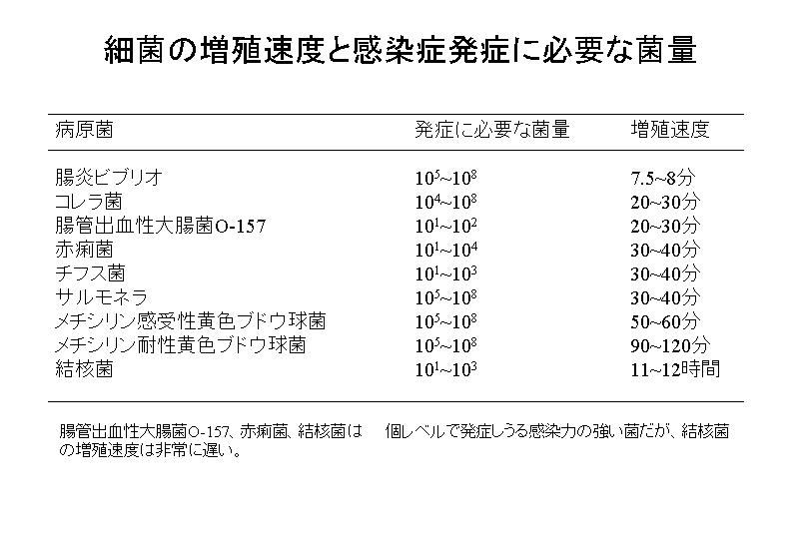
感染症の成立に必要な6要素（スライド）
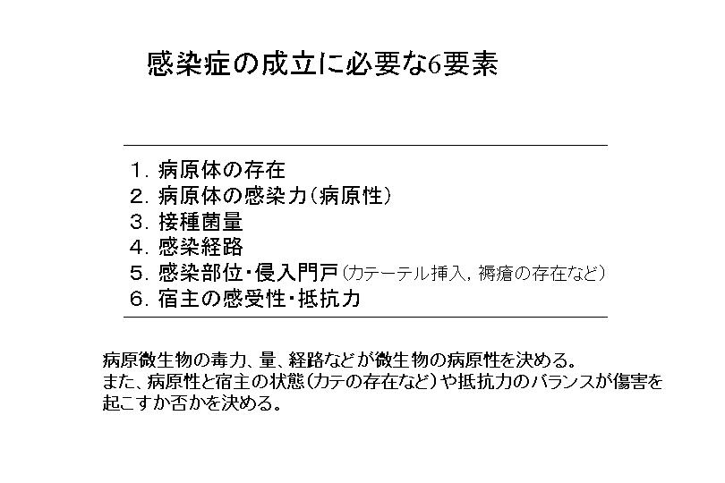
感染経路（特に飛沫感染と空気感染の違いを良く理解する）
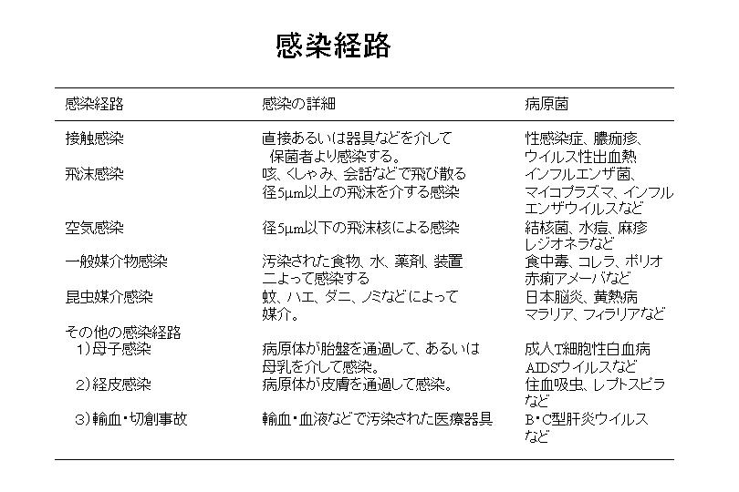

宿主反応
非特異的：上皮組織、分泌物、食細胞
特異的：液性免疫と細胞性免疫
粘膜免疫：分泌型IgA
胎児期・幼児期の感染防御:母体から移行した胎盤通過性IgG（生後6ヶ月まで存在する）
感染症と宿主反応のタイプ(スライド)
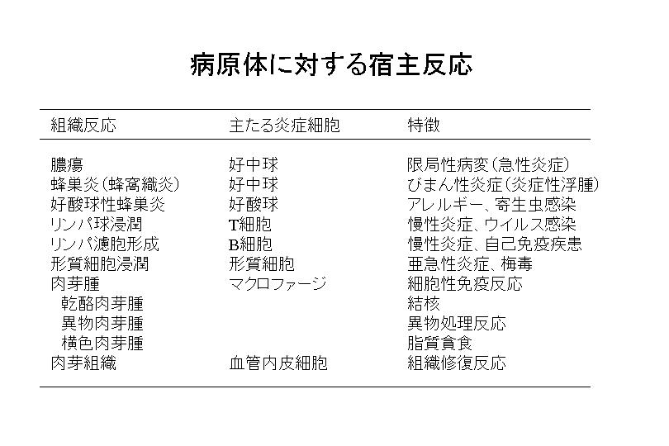
日和見感染：抗癌剤治療、免疫抑制剤療法、放射線療法などによって免疫応答が低下した状態やAIDSなどで免疫能が低下した状態では、弱毒性病原体でも感染症を起こす。（スライド）
実際の現場に出る際に、自分を含めて医療従事者は患者にとってバイキンマンである自覚を持つ！
抗癌剤や放射線治療後は、骨髄抑制のために好中球が減少するので、好中球が防御反応の主体を演じる病原体（化膿菌、腸内細菌、カンジダ、アスペルギールス）の感染が生じる。
一方、免疫抑制剤投与後やAIDSなどでは細胞性免疫が防御の主体を演じる病原体（ウイルス、結核菌、クリプトコッカス、原虫など）の感染が生じる。
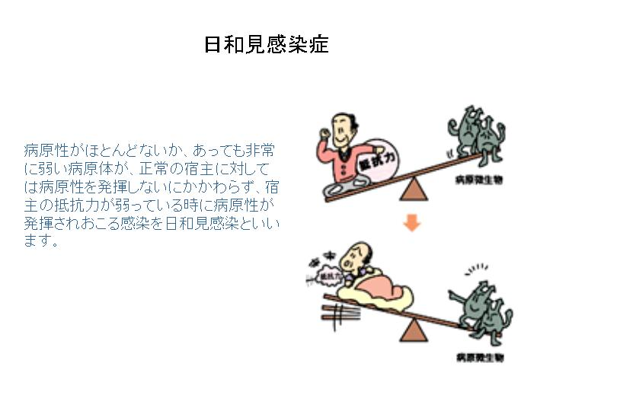
感染症の経過：潜伏期を経て発症する。個体の防御反応が病原体にうちかつと不顕性感染
持続感染：慢性炎症を伴うもの（結核、梅毒など）と伴わないもの（潜伏感染）がある。
とりわけ中和抗体が産生されないために、抗体があることが感染の持続を意味する疾患があり、Ｃ型肝炎などが代表的
新興・再興感染症（新興感染症：1970年以降に出現し、公衆衛生上問題となる感染症、再興感染症：かって存在した感染症で、公衆衛生上ほとんど問題にならないようになっていたが、近年再び増加してきた、あるいはその可能性の高い感染症）
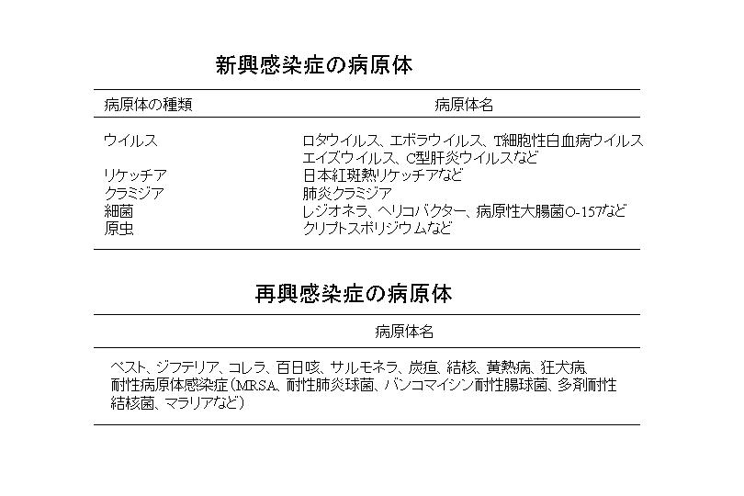
人獣共通感染症
従来に比較すると、海外旅行の普及や海外からのペット輸入の増加によって、輸入感染症の増加、特に動物媒介性の人獣共通感染症の増加が著明となってきている。これらの増加に対して蔓延の防止を図るためにはこれらの疾患に対する知識の会得が医療関係者にとっては必須となってきている。
院内感染とその対策
感染の一般的予防対策
- 日常的疾病予防（手洗いやうがいなど）
- 感染経路別の予防（衛生学的手洗い、マスク着用など）
- 特定の感染症を対象とした予防接種
ユニヴァーサルプレコーション
「感染源となることが確認された病原体の有無に関わらず、全ての患者の体液（血液、便、尿）、創、滲出液を感染源となる可能性があるとみなす」
感染防止対策
１）病原体対策
患者の個室隔離あるいは病巣の隔離
２）感染経路対策（最も有効）
３）宿主対策：ワクチン接種
ワクチンの無い病原体が多い
感染経路予防策
接触感染：MRSAなどが重要で、手洗いや手袋着用で予防
空気感染：結核菌が重要で、特殊なマスク着用が必要。結核、麻疹、水痘
空気感染の対策
患者配置：空調対策を備えた個室管理、排気に際し高性能フィルターの設置、もし
くは適切な戸外への排気。
マスクの着用：患者病室に入室する場合は、高性能ろ過マスク（Ｎ95）を着用する
患者の移送：必要な場合のみ制限する。外科マスクの着用。
麻疹や風疹や水痘については抗体の有無のチェックやワクチン接種などの施行、結
核の場合はツベルクリン反応による既感染のチェック、胸部レントゲンなどの施行
により、医療従事者の安全管理も併せて行っていくことが必要。
飛沫感染：風邪などのウイルス感染が重要で、マスク着用で予防可能。

用語の解説

グラム染色法：Christian Gramによって1884年に開発された細菌染色法である。アルコ
ールで脱色されないものがグラム陽性菌と呼ばれている。

内毒素と外毒素：細菌が産生する代謝物で生体に有害な高分子のことを総称して細菌毒素という.。細菌毒素はタンパク毒素であるLPSである内毒素と外毒素がある。LPS(リポ多糖)は通常グラム陰性細菌の菌体の細胞壁の成分で菌体に結合しているので内毒素と呼ばれるようになった。

食中毒：生活環境が衛生的かつ快適になった昨今、“食中毒なんて自分とは関係ない話”なんて思ってはいませんか？でも食中毒は何も食品メーカーや飲食店等によるものばかりではありません。「平成16年食中毒発生状況」(厚生労働省)によると、飲食店等で発生した食中毒が２７．７％に対し、家庭での発生が１２．７％という高い数字だということを見逃すことはできません。

空気感染と飛沫感染：飛沫感染は､直径５μｍより大きい飛沫粒子により感染を起こすもので、咳やくしゃみ、会話、気管吸引など、約１ｍの距離内で濃厚に感染を受ける可能性がある。空気感染は、病原微生物を含む飛沫核が直径５μｍ以下と飛沫感染での飛沫核に比べて小さく、そのため長時間空中を浮遊し、空気の流れにより広く伝播されるのが特徴である。 空気感染を起こす微生物は、麻疹ウイルス、水痘（帯状疱疹）ウイルス、結核菌がある。

日和見感染：日和見感染とは，普通の健康な人には感染症をおこさない弱毒微生物または非病原微生物あるいは平素無害菌などと呼ばれた病原体が原因で発症して感染症のことをいう。

潜伏感染：潜伏感染とは臨床的に認められる症状を示さず、体内に病原体が存続している状態であり、持続感染の一種。ヘルペスウイルスでは体表面に感染したウイルスが増殖したのちに神経節に上行して潜伏し、潜伏感染となる。この状態では新しいウイルスは作られず、また抗ウイルス薬なども無効である。宿主の免疫低下に伴って再活性化し、初感染した部位の近傍に病巣を発症する。
練習問題
１．感染症について誤った記述はどれか？
１）感染症とは、病原微生物が宿主の組織に侵入し、増殖し始めることを指す。
２）ウイルスは光学顕微鏡で観察困難なほど小さく、細胞を含まない培地で培養できる
３）ヒトの体内には常在している非病原性微生物があり、これを常在菌叢とよぶ
４）大腸の常在菌叢に存在する嫌気性菌は、種々のビタミン類を合成する

２．感染経路について誤った記述はどれか？
１）インフルエンザなどの上記道感染を起こす病原体は空気感染する
２）性感染症などは接触感染である
３）成人T細胞性白血病ウイルスは母乳を介して感染する
４）C型肝炎ウイルスは血液を介して感染する

３．感染について誤った記述はどれか？
１）化膿菌に対しては好中球が防御に働き膿瘍が形成される
２）胎児期・幼児期の感染防御は胎盤を通過したIgGが担う
３）ウイルス感染に対してはT細胞が防御に働き、感染巣にリンパ球浸潤を認める
４）免疫抑制剤投与後やAIDSでは強毒菌による日和見感染がおこる

４．感染防御について誤った記述はどれか？
１）日本ではほぼ消失したと考えられていた狂犬病が輸入感染症として登場している
２）院内感染の対策としてはまず患者の個室隔離をおこなう
３）医療従事者に対してはインフルエンザワクチン接種を勧める
４）結核などの空気感染対策としてはマスク着用が必要である

５．ウイルス感染症はどれか？
a. 麻疹
b. 水痘
c. ジフテリア
d. 百日咳
１）a, b ２）a, d ３）b, c ４）c, d
練習問題の解説
１．正解は２）
感染症とは、病原微生物が宿主の組織に入り、増殖した結果、宿主に以上が生じて発病することを指す。感染源としては、細胞を含まない培地で培養できる細菌、真菌、原虫や、細胞を含まない培地で培養ができない、クラミジア、リケッチャ、ウイルスなどがある。一方人の体には常在する非病原微生物が多数存在しており、コレラは通常は病気を起こすことは無い。例えば皮膚にはブドウ球菌や乳酸菌などが、大腸には大腸菌や乳酸菌などが存在する。皮膚に１０^{１２}、口腔には１０^{１８}、消化管には１０^{１４}の菌が常在している。常在菌叢は、皮膚や粘膜において感染防御に働いている。例えば大腸の常在菌叢が、栄養素を競合してしまったり、バクテリオシンを産生したりして外来性の病原菌の増殖を抑制している。また適当な免疫刺激となっている。大腸の常在菌叢に存在する嫌気性菌は、種々のビタミン類を合成する。

２．正解は１）
病原体の感染症発症に必要な6要素が知られており、病原体の存在、病原体の感染力、接種菌量、感染経路、感染部位、宿主の感受性・抵抗力などが感染成立に影響する。感染経路は、感染対策を考えるうえで重要であり、病原菌によって経路が異なる。

３．正解は４）
感染に対する宿主の反応は、病原菌によって異なる。
日和見感染とは、抗癌剤治療、免疫抑制剤療法、放射線療法などによって免疫応答が低下した状態やAIDSなどで免疫能が低下した状態で弱毒菌によっても感染症が発症してしまうことを指す。抗癌剤や放射線治療後は、骨髄抑制のために好中球が減少するので、好中球が防御反応の主体を演じる病原体（化膿菌、腸内細菌、カンジダ、アスペルギールス）の感染が生じる。
一方、免疫抑制剤投与後やAIDSなどでは細胞性免疫が防御の主体を演じる病原体（ウイルス、結核菌、クリプトコッカス、原虫など）の感染が生じる。

４．正解は３）
現代における感染症対策としては、院外感染として新興・再興感染症対策が重要であり、特に輸入感染症対策が重要になってきつつある。日本ではすでにほぼ消滅したとされる狂犬病が実際にフィリピン滞在者によって日本に持ち込まれている。
また院内感染対策も重要度を増してきている。院内感染対策としては、一つの行為が終了したら消毒捜査をするという基本的動作を守ることが重要で、MRSA感染の拡大には手洗いや手袋着用などが重要となる。また、40歳以下の麻疹ウイルスに対する抗体陰性者に対しては、ワクチン投与が必要とされる。また結核感染の拡大を防止するためには、医療従事者はツ反陽性であっても感染を免れないことを自覚して特殊な防護マスクを着用することも必要になる。

５．正解は１）
麻疹は麻疹ウイルスの空気感染、水痘はヘルペスウイルスの空気感染、ジフテリアはジフテリア菌の飛沫感染、百日咳は百日咳菌の飛沫感染によっておこる。
問題
- 空気感染する病原体はどれか？
- 結核菌
２）インフルエンザウイルス
３）百日咳
４）マイコプラズマ
- 手荒いが有効でない感染症の組み合わせはどれか？
a. 結核菌
b. MRSA
c. インフルエンザウイルス
d. EBウイルス
１）a, b ２）a, d ３）b, c ４）c, d

